**2024-2025 учебный год**

**ЦИКЛОВАЯ МЕТОДИЧЕСКАЯ КОМИССИЯ**

**ПРЕПОДАВАТЕЛЕЙ ОБЩЕОБРАЗОВАТЕЛЬНЫХ ДИСЦИПЛИН**

**СОСТАВ ЦИКЛОВОЙ МЕТОДИЧЕСКОЙ КОМИССИИ**

**ОБЩЕОБРАЗОВАТЕЛЬНЫХ ДИСЦИПЛИН**

**Председатель ЦМК –** Якубова Нурила Амангельдиновна, преподаватель казахского языка и литературы

**Члены комиссии:**

* Ахмедьянова Асем Камидулловна – преподаватель истории и общественных дисциплин
* Варзегова Жанна Ораловна - преподаватель казахского языка и литературы
* Гиззатуллина Аниса Сайдашевна – преподаватель физического воспитания
* Гондаров Руслан Геннадьевич – преподаватель истории
* Дюсембаева Жанаргуль Бегайдаровна – преподаватель биологии
* Куренбаев Марат Балтабаевич – преподаватель начальной военной подготовки
* Майдисарова Акмаржан Тлемисовна – преподаватель информатики
* Мокина Алина Александровна - преподаватель физического воспитания
* Морозова Мария Алексеевна - преподаватель русского языка и литературы
* Нурмагамбетова Аимгуль Каратаевна – преподаватель физического воспитания
* Окалина Светлана Валентиновна - преподаватель математики
* Пфунт Наталья Николаевна – преподаватель биологии и химии
* Ракимжанова Балжан Аманбекқызы- преподаватель физики
* Рустемова Ляззат Нугмановна **-** преподаватель химии
* Сәрсембай Аяужан Нұрлұбекқызы- преподаватель английского языка

Якубова Нурила Амангельдиновна – қазақ тілі мен әдебиеті пәнінің оқытушысы

**МЕТОДИЧЕСКАЯ ТЕМА ЦМК:**

**«Совершенствование профессиональных компетенций преподавателей общеобразовательных дисциплин в условиях обновления содержания и технологий образования, обеспечивающих качество образования»**

**КАЧЕСТВЕННЫЙ СОСТАВ ПРЕПОДАВАТЕЛЕЙ ЦМК**

Всего 16 человек.

«Педагог-исследователь» – 3 преподавателя (17%)

Якубова Нурила Амангельдиновна – преподаватель казахского языка и литературы;

Рустемова Ляззат Нугмановна **-** преподаватель химии

Куренбаев Марат Балтабаевич – преподаватель начальной военной подготовки.

«Педагог-модератор» - 9 преподавателей (53%)

Сәрсембай Аяужан Нұрлұбекқызы- преподаватель английского языка;

Гондаров Руслан Геннадьевич – преподаватель истории;

Мокина Алина Александровна - преподаватель физического воспитания;

Гиззатуллина Аниса Сайдашевна – преподаватель физического воспитания;

Куренбаев Марат Балтабаевич – преподаватель физического воспитания;

Ракимжанова Балжан Аманбекқызы- преподаватель физики;

Окалина Светлана Валентиновна - преподаватель математики;

Дюсембаева Жанаргуль Бегайдаровна – преподаватель биологии;

Майдисарова Акмаржан Тлемисовна – преподаватель информатики№

Высшая категория – 1 человек (6%)

Варзегова Жанна Ораловна - преподаватель казахского языка и литературы

Вторая категория: 3 чел. (18 %)

Ахмедьянова Асем Камидулловна – преподаватель истории и общественных дисциплин;

Пфунт Наталья Николаевна – преподаватель биологии и химии;

Нурмагамбетова Аимгуль Каратаевна – преподаватель физического воспитания№

«Педагог»: 1чел. (6%)

Морозова Мария Алексеевна - преподаватель русского языка и литературы

|  |
| --- |
| **Якубова Нурила Амангельдиновна**  **Председатель ЦМК общеобразовательных дисциплин,**  **преподаватель казахского языка и литературы**  **Образование:** высшее, университет «Қайнар» (2003г.), «Павлодарский педагогический институт» (1997)  **Педагогический стаж**: 31 лет.  **Категория**: педагог-исследователь (2021г.)  **Преподаваемый предмет**: «Қазақ тілі мен әдебиеті»  **Награды**: Благодарность Управления образования Павлодарской области (2023г.)  **Повышение квалификации**: «Орта білім мазмұнын жаңарту аясында «Қазақ тілі мен әдебиеті» жалпы білім берупәні бойынша колледж оқытушыларының біліктілігін арттыру (2021)  **Достижения студентов**: Махамбет А. –«Мұқағали оқулары» Республиканский конкурс,2 место, 2023ж.  Қабыкен Д. – «Мұқағали оқулары» Республиканский конкурс,3 место, 2023.  Махамбет А. – «Шәкәрім оқулары оқулары» облыстық байқауы «Бас жүлде» жүлдегері, 2023 ж.  Жұмаш Е., Республиканская олимпиада по дисциплине «Қазақ тілі», 1 место, 2022 ж..  Багаудинов М., Республиканская олимпиада по дисциплине «Қазақ тілі», 1 место, 2022 ж.  Кабыкен Д., диплом в номинации «За чистоту и выразительность речи», «ІХ областная полиязычная олимпиада среди студентов учебных заведений ТиПО», 2024 г. |

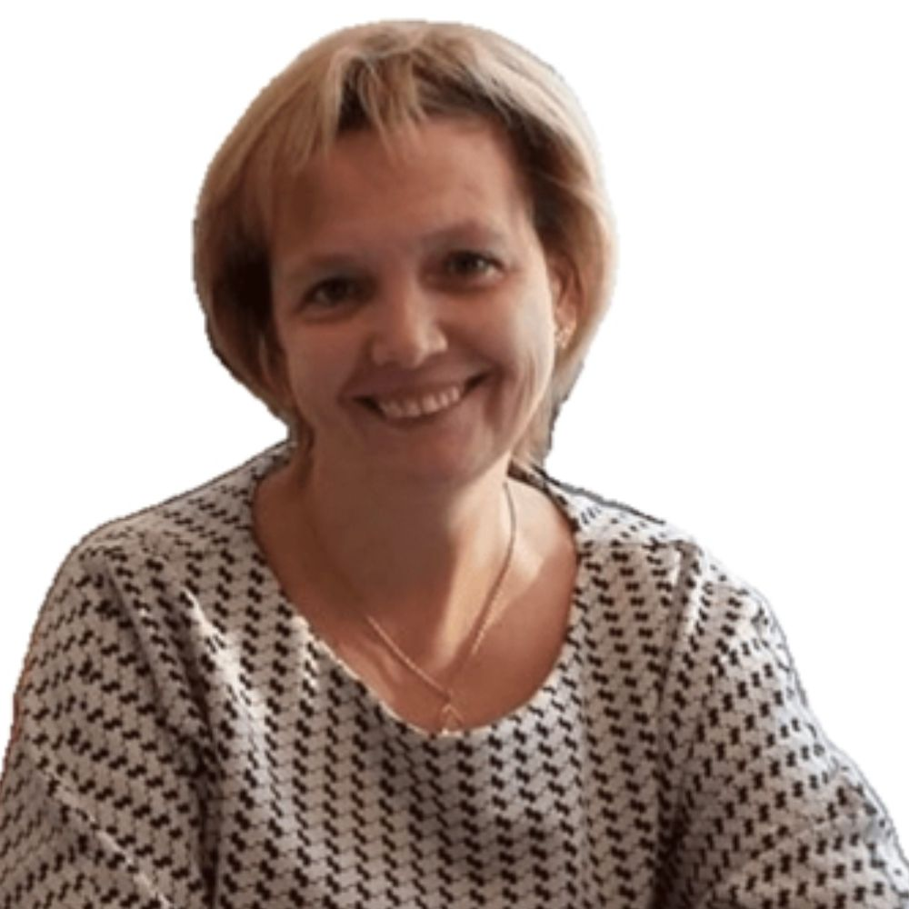

**Окалина Светлана Валентиновна**

**Преподаватель ООД «Математика и Физика»**

**Образование:** высшее, Павлодарский педагогический институт 1982-1987г.

**Педагогический стаж:** 37 лет.

**Категория:** «педагог-модератор», 2023г.

**Преподаваемый предмет:** Математика

**Награды:** Почетная грамота МОН РК 2019г

**Достижения студентов:** Ахатаева Наргиз участник нучно-практической конференции "Интеллект студентов и школьников 21 века: реализация возможностей, перспективы",

Дуренкова Ангелина участник нучно-практической конференции "Интеллект студентов и школьников 21 века: реализация возможностей, перспективы"-награждены сертификатами. Обучающиеся принимают участие в Смарт Дистанционной олимпиаде «Акбота» по предмету, награждены дипломами и сертификатами.

**Повышение квалификации:** - Математика в рамках обновления содержания среднего образования в РК, Сертификат №018688, г. Павлодар, АО «НЦПК «Өрлеу» «Институт повышения квалификации педагогических работников по Павлодарской области»;2020г

- Физика в рамках обновления содержания среднего образования. Сертификат №0459054, г. Павлодар, АО «НЦПК «Өрлеу»;2021г

- Прошла курсы повышения квалификации по предмету «Физика»- «Преподавание физики в колледже; Фокусы и стратегии улучшения» 2023г

- Управление качеством воспитательной работы в организациях технического и профессионального образования», Сертификат №3444, НАО "Талап";2020г

-.«Техникалық және кәсіптік, орта білімнен кейінгі білім беру ұйымдарындағы қашықтан оқыту: контентін құрудан бастап оқу процесін ұйымдастыруға дейін», Сертификат №00360, НАО "Талап";2020г

-«Cекреты хороших тестов», Сертификат №493714, СПбГЭТУ "ЛЭТИ";2020г.

**Рустемова Ляззат Нугмановна –**

**преподаватель химии**

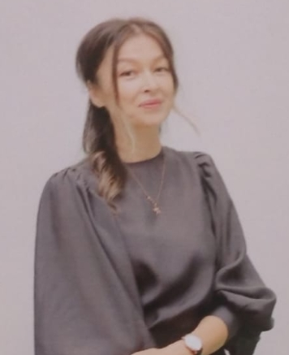

**Образование:** высшее, Павлодарский государственный университет им. С.Торайгырова (2000г.)

**Педагогический стаж:** 25 лет.

**Категория:** «педагог-исследователь», 2021г.

**Преподаваемый предмет:** Химия.

**Награды:** Павлодар облысының білім беру жүйесін дамытуға қосқан жеке үлесі үшін «Алғыс білдіреді» (2023г.).

**Достижения студентов:** Веселова Ксени Викторовна 3 место№ Академик Қаныш Сәтбаевтың 125 жылды5ына арнал5ан «XXIV Сәтбаев оқулары» Халықаралық ғылыми конференциясында жоғары нәтижеге қол жеткізгені үшін марапатталады» (2024г)

**Повышение квалификации:** «Преподавание химии в колледже: фокусы и стратегии улучшений» (АОО «Назарбаев Интеллектуальные школы» центр педагогического мастерства, 2023г.);

«Профилактика насилия в организациях технического и профессионального образования» (Некоммерческое акционерное общество «Национальный научно-практический институт благополучия детей «Өркен», 2024г.).

**Майдисарова Акмаржан Тлемисовна**

**преподаватель ООД «Информатика»**

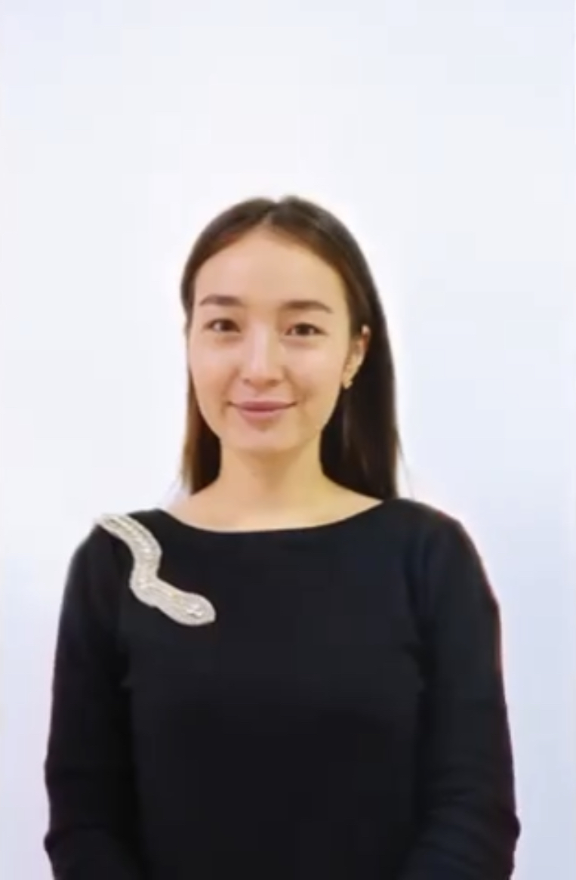

**Образование: высшее, Павлодарский государственный педагогический институт (2016 г.)**

**Педагогический стаж: 8 лет.**

**Категория: «педагог-модератор», 2024г.**

**Преподаваемый предмет: Информатика**

**Награды: «Алғыс» Управления образования Павлодарской области (2022г.)**

**Достижения студентов:**

**Повышение квалификации: «Информатика» в рамках обновления содержания ср. образования преподавателей (2020 г.), «Ключевые компоненты оценивания результатов обучения в системе технического и профессионального образования» (2020 г.), «Педагогтердің ІТ-құзіреттіліктерін дамыту және жетілдіру» (2020 г.), «Учусь учить дистанционно» (2020 г.), «Внедрение IT-технологий в образовательный процесс организаций технического и профессионального образования» (2021 г.), «Преподавание информатики в колледже: фокусы и стратегии улучшений» (2023 г.).**

**Ракимжанова Балжан Аманбекқызы –**

**преподаватель общеобразовательных дисциплин**

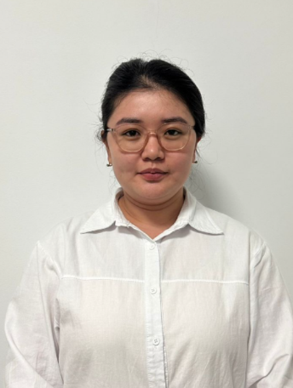

**Образование: высшее, Павлодарский педагогический колледж (2021 г.)**

**Педагогический стаж: 3 лет.**

**Категория: «педагог-модератор», 2021г.**

**Преподаваемый предмет: физика.**

**Морозова Мария Александровна**

**Преподаватель ООД «Русский язык», «Русская литература»**

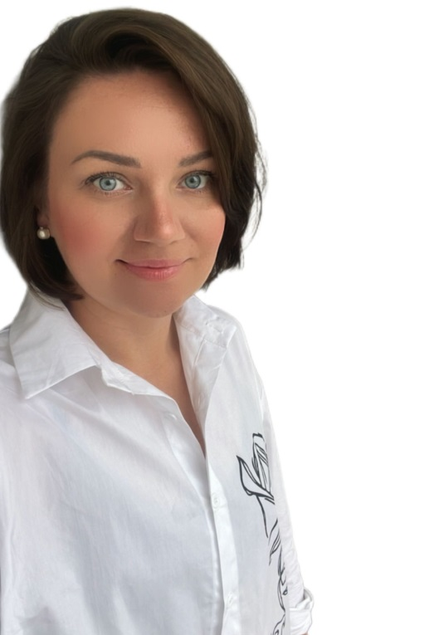

**Образование: высшее, Павлодарский государственный педагогический институт (2010 г.)**

**Педагогический стаж: 10 лет**

**Преподаваемый предмет: Русский язык, Русская литература**

**Гиззатуллина Аниса Сайдашевна–**

**преподаватель «Физической культуры»**

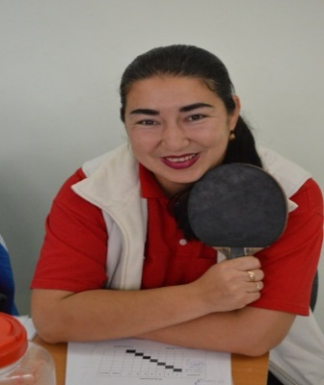

**Образование:** высшее, Павлодарский педагогический институт (1994г.)

**Педагогический стаж:** 29 лет.

**Категория:** «педагог-модератор», 2023г.

**Преподаваемый предмет:** «Физическая культура».

**Награды:**  Почетнаяграмота Управления образования Павлодарской области,2024г.

II лига колледждерінің XXXII облыстық спартакиадасы бағдарламасында қыздар арасында тоғызұмалақ жарысынан жүлдегер команданы дайындағаны үшін «Алғыс хат»,2024. **ҚҰРМЕТ ГРАМОТАСЫ** от Регионального учебно-практического центра физической культуры и спорта управления образования области, 2022г.

АЛҒЫС от управления образования Павлодарской области за личный вклад в развитие образования Павлодарской области,2021г.

Диплом II степени в номинации «Преподаватели общеобразовательных дисциплин» , Регионального этапа Республиканского Конкурса «Панорама педагогических идей»,2022г.

**Достижения студентов: Есимханова Айдана** -I место в соревнованиях по тогызкумалак в программе XXXII областной спартакиады колледжей II лиги,2024г.

**Тихонов Александр** -I место в соревнованиях по легкоатлетическому кроссу среди юношей в программе XXXI областной спартакиады колледжей II лиги,2022 г., **Анашкина Анастасия** -I место в соревнованиях по мини футболу среди девушек в программе XXXI областной спартакиады колледжей II лиги,2022 г.

**Повышение квалификации:** «Физкультура» в рамках обновления содержания среднего образования преподавателей колледжей по общеобразовательной дисциплине в обьёме 80 часов,2021 г.

**Мокина Алина Александровна –**

**Преподаватель физической культуры**

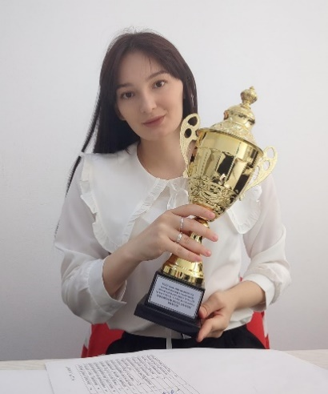

**Образование:** магистр, Павлодарский Государственный Педагогический Университет

(2022г.).

**Педагогический стаж:** 3 года.

**Категория:** «педагог-модератор», 2024г.

**Преподаваемый предмет:** физическая культура.

**Награды:**

Павлодар облысының білім беру жүйесін дамытуға қосқан жеке үлесі үшін «Алғыс білдіреді»

II лига колледждерінің XXXII облыстық спартакиадасы бағдарламасында қыздар арасында баскетбол жарысынан жүлдегер команданы дайындағаны үшін «Алғыс хат»

II лига колледждерінің XXXII облыстық спартакиадасы бағдарламасында ұлдар арасында баскетбол жарысынан жүлдегер команданы дайындағаны үшін «Алғыс хат»

**Достижения студентов:**

1 место по баскетболу среди юношей (2024г)

3 место по баскетболу среди девушек (2024г)

2 место по баскетболу среди юношей (2023г)

**Повышение квалификации:**

В целях повышения квалификации прошла курсы на тему «Развитие профессиональных компетенций и навыков педагога физической культуры технического и профессионального образования» в количестве 80 часов.

В целях повышения квалификации посетила семинар на тему «Инновации в обучении физической культуре: эффективные методы, технологий и подходы».

**Ахмедьянова Асем Камидуловна**

**преподаватель ООД «История Казахстана»**

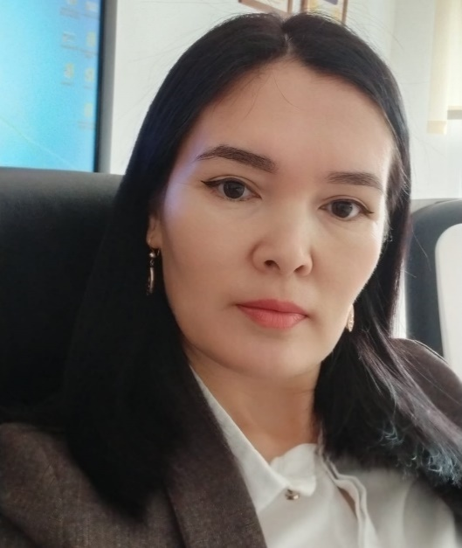

**Образование: высшее, Павлодарский Государственный Университет им.С.Торайгырова (2006 г.)**

**Педагогический стаж: 18 лет.**

**Категория: II категория (2017г).**

**Преподаваемый предмет: История Казахстана**

**Награды:**

**Достижения студентов:**

**Повышение квалификации: «Педагогтердің ІТ-құзіреттіліктерін дамыту және жетілдіру» (2020 г.), «История» в рамках обновления содержания среднего образования преподавателей (2020), «Глобальные компетенции в технологическом и профессиональном образовании» (2024г)**

**Сәрсембай Аяужан Нұрлұбекқызы**

**преподаватель ООД Иностранный (английский) язык**

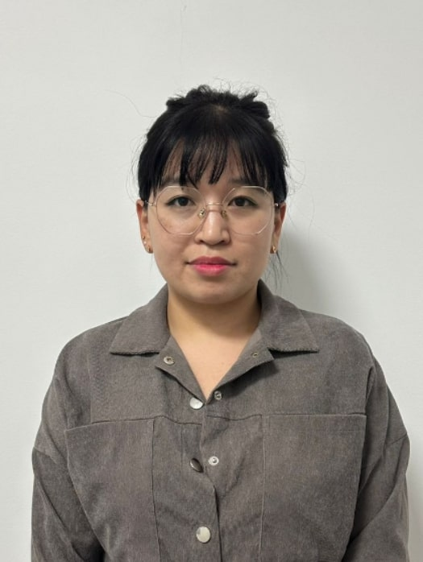

**Образование: высшее, Павлодарский государственный педагогический институт (2019 г.)**

**Педагогический стаж: 4 года.**

**Категория: «педагог-модератор», 2023г.**

**Преподаваемый предмет: Иностранный (английский) язык**

**Награды: Благодарственная грамота «За личный вклад в развитие системы образования Павлодарской области», УО, 2022 г.**

**Достижения студентов: студент гр. ТНГ 23-9-2 Кабыкен Даир получил диплом в номинации «За чистоту и выразительность речи» на ІХ областной полиязычной олимпиаде среди студентов учебных заведений ТиПО на базе «Высший колледж ИнЕУ», 2024 г.**

**Повышение квалификации: «Педагогтердің ІТ-құзыреттіліктерін дамыту және жетілдіру» «Talap» КЕАҚ (2020 г.), «Развитие цифровых компетенций педагогов» АО «НЦПК «Өрлеу» (2021 г.), «Английский язык» в рамках обновления содержания среднего образования АО «НЦПК «Өрлеу» (2021 г.), «Использование возможностей интерактивного оборудования в учебном процессе с ПО ActiveInspire» КГУ «Павлодарский областной ЦИТ» (2022 г.).**

**Нурмагамбетова Аимгуль Каратаевна–**

**преподаватель «Физической культуры»**

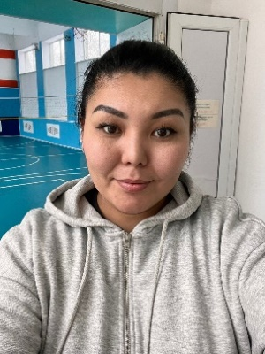

**Образование. : бакалавр, Павлодарский педагогический институт (2017г)**

**Педагогический стаж: 11 лет.**

**Категория: «вторая», 2020г.**

**Преподаваемый предмет: «Физическая культура».**

**Награды: 53-я Областная спартакиада среди преподавателей колледжа 2 место**

**Достижения студентов: занятое 1 место Соревнования по волейболу среди юношей в программе 32 областной спортакиады колледжей: Лаврик Никита, Женченко Антон, Баязит Нариман, Омаров Адиль, Сейтказин Алмаз, Степанов Михаил.**

**Повышение квалификации: «Развитие профессиональных компетенции и навыков педагога физической культуры технического и профессионального образования 80 часов 2024 год. «Профилактика насилия в организациях технического и профессионального образования 72 часов 2024 год»**